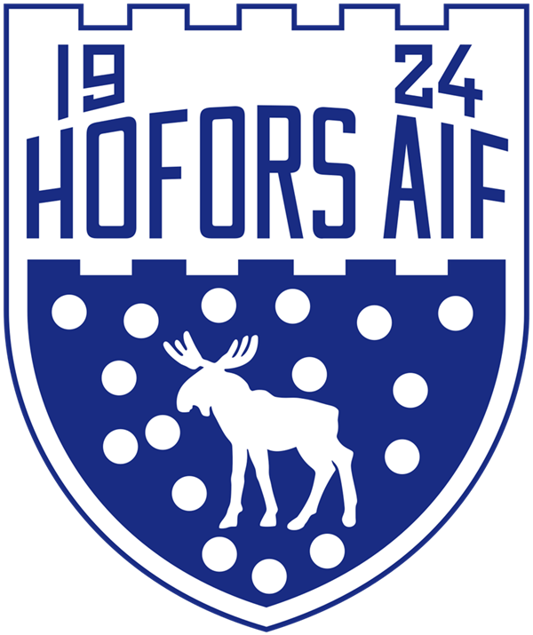

Kommunikationsplan
för Hofors AIF
ink. policy för sociala media

“Har man något bra och viktigt att säga så räcker det med att man viskar”

Det är viktigt att vi tänker igenom det vi kommunicerar och ställer oss ovanstående frågor innan vi tex gör ett utskick eller lägger ut en nyhet på hemsidan.
Allt vi kommunicerar kopplas ihop med varumärket HAIF och de värderingar och värdegrunder vi står för.
Ambitionen med vår kommunikation ska vara är att våra aktiva, ledare och medlemmar ska känna att de vet vad som händer och sker i föreningen.
Kommunikationsplanen ska vara ett styrdokument som enkelt ger en överblick över vilka kanaler vi använder för att få ut information och marknadsföra HAIF.

- Vad vill vi säga ?
- Hur ska vi säga det ?
- Varför ska vi säga det ?



Syfte med planen
Syftet med kommunikationsplanen är att beskriva hur, vad och var vi kommunicerar med våra olika målgrupper.

Målsättning
Skapa en tydlig bild av hur vi kommunicerar internt i föreningen och externt mot olika målgrupper.

Våra målgrupper
Ledare
Aktiva
Föräldrar
Övriga medlemmar
Innevånare i Hofors kommun
Andra föreningar och organisationer i kommunen
Sponsorer

Kommunikationen i föreningen är viktig både internt och externt. Dels för att engagera och informera de som redan är aktiva och medlemmar i föreningen men också för att visa utåt vad vi gör och locka till oss nya medlemmar till föreningen.

Våra kommunikationskanaler internt i Hofors AIF:
- Hemsidan via tex. nyhetsfunktionen
- E-post
- Olika Messengergrupper
- Ledarträffar ca. 2 ggr per år
- Nyhetsbrev – 4 ggr per år

Våra kommunikationskanaler externt i Hofors AIF:
- Hemsidan, varje lag/träningsgrupp/styrelse har egen sida för sin egen externa kommunikation.
- E-post
- Nyhetsbrev - 4 ggr per år
- Facebook
- Instagram
- HAIFAREN
- Affischering

Nyhetsbrev
Nyhetsbrevet skickas ut 4 ggr per år.
Brevet skickas till alla med registrerad e-postadress i laget.se. Det publiceras som en nyhet på hemsidan och på Facebook och sparas på hemsidan under “dokument”. Brevet innehåller information och nyheter om föreningen och riktar sig både till ledare, aktiva, föräldrar och övriga medlemmar.
Sista bladet på nyhetsbrevet innehåller alltid HAIF´s verksamhetsidé och värdegrund.
Ansvarig utgivare är Johanna Grönlund

Sociala media, facebook och instagram
Hofors AIF har en sida på facebook och ett instagram konto. Flera lag i föreningen har egna instagram konton.
På HAIF sidan lägger vi ut bilder och text som handlar om föreningen och aktiviteterna i stort. Vi har ambitionen att alla lag och träningsgrupper ska synas under året.
Alla träningsgrupper o lag uppmuntras att skicka bilder från träningar, matcher, tävlingar och övriga aktiviteter med gruppen.
Det är främst Johanna Grönlund och Annika Johansson som administrerar föreningssidorna. Vi vill med hjälp av sociala medierna skapa och bygga relationer med medlemmar och aktiva
HAIFAREN (klubbens medlemstidning)
HAIFAREN delas ut 1 ggr om året i samband med årsskiftet. HAIFAREN fungerar som en verksamhetsberättelse där lagen/träningsgrupperna själva berättar med ord och bild hur året har varit.
Arbetet med HAIFAREN påbörjas i okt/nov med att ta in “artiklarna” från alla verksamheter. Antalet sidor i tidningen varierar beroende på hur mycket material som föreningen får in.
Det är styrelsen tillsammans med kanslipersonal som ansvarar för insamling av material och färdigställande av tidningen
Tryck och utformning av tidning sker i samarbete med Hofors Digitaltryck.
Tidningen distribueras via handkraft och vanlig postgång.
Den finns också som PDF på vår hemsida.

Affischering
Inför vissa arrangemang affischerar vi på anslagstavlor i Hofors och ibland på skolor o arbetsplatser.

Policy för sociala medier i Hofors AIF

Fairplay vid tangenterna!
Denna policy beskriver riktlinjer för samtliga medlemmar, ledare och förtroendevalda som representerar Hofors AIF avseende sociala medier.
Sociala medier
Med sociala medier menas till exempel bloggar, hemsidor, Facebook, Instagram, Snapchat, Twitter, Youtube osv.
I sociala medier har medlemmar, ledare och förtroendevalda möjlighet att marknadsföra Hofors AIF och stärka vårt varumärke och skapa kontakter och kommunicera.
Kommunikation över Internet innebär också risker för Hofors AIF då det som skrivs kan få stor spridning och vara svårt att stoppa.
Syftet med denna policy är att medlemmar, ledare och förtroendevalda ska få riktlinjer så att sociala medier används på ett positivt sätt, och att det ger fler möjligheter att hitta till Hofors AIF och vår verksamhet.
Användandet
Hofors AIF ser positivt på användandet av sociala medier. Våra medlemmar, ledare och förtroendevaldas engagemang i sociala medier sprider vårt budskap och stärker vårt varumärke. Det stärker också bilden av organisationen som öppen och tillgänglig. Den visar upp bilden av kommunens ledande idrottsförening.
Du som person och din medverkan i sociala medier påverkar inte bara bilden av dig själv utan också bilden av föreningen. Du är alltid personligt ansvarig för sådant du publicerar på eget initiativ oavsett om publiceringen skett i egenskap av medlem, ledare eller förtroendevald eller privat.
Vi eftersträvar en sund och frisk fysisk- och psykosocial idrottsmiljö där förtal, förolämpningar eller mobbing av med/motspelare, ledare, domare, funktionärer eller andra intressenter inom fotboll och friidrott inte får förekomma och då inte heller på sociala medier.

Är du osäker på vad du kan publicera/skriva frågar du ordförande, ledare eller annan förtroendevald.

Förhållningsregler:
- Visa respekt. Vi använder aldrig mobilkameror eller kameror i omklädningsrummen.

- Kommentera aldrig någon nedsättande. Kommentarer baserat på en persons religion, kön, sexuella läggning eller hudfärg är inte acceptabelt.

- Att publicera och kommentera online är aldrig privat. Det du publicerar kan för all framtid finnas på Internet. Tänk efter före!

- Var alltid korrekt och använd sunt förnuft. Även om ditt svar är riktat till en viss person kommer det att läsas av många andra.
- Respektera dina kamraters integritet - använd inte deras kunnande och referera inte till en viss person utan att informera denne.
- Använd aldrig andras material utan tillåtelse och ange källan och följ de upphovsrättsliga regler som gäller.
- Tänk på att länkar kan uppfattas som en rekommendation från Hofors AIF.
- Beakta personuppgiftslagens, PUL, regler genom att vara noga med att personuppgifter behandlas på ett korrekt sätt. Detta innebär bland annat att inte publicera kränkande personuppgifter och att ta bort kränkande personuppgifter.
- Debatter på Facebook och andra sociala medier ska ha högt i tak, men personliga påhopp, mobbning, ryktesspridning, spekulationer eller annan medveten publicering av felaktig information ska inte förekomma. Ibland är det bäst att ignorera en åsikt och inte ge den trovärdighet genom att svara.
- Vid alla frågor och diskussioner som rör rena fakta hänvisa till Hofors AIF hemsida. www.haiffotboll.se
Påföljder
Övertramp i sociala medier kommer behandlas utav ledare och om nödvändigt av styrelse, så att lämpliga påföljder kan verkställas. Exempel:
Utövare: Samtal med utövaren och kontakt med föräldrar. Åtgärd efter bedömning av överträdelsens storlek.
Ledare:· Enskilt samtal mellan ledare och styrelse, åtgärd efter bedömning av överträdelsens storlek.

